Universidad Mariano Gálvez de Guatemala
Facultad de Ingeniería
Centro Universitario Sede Portales


Carrera
Ingeniería en Sistemas de Información y Ciencias de la Computación
Curso
Programación II
Catedrático
Ing. David Álvarez
Proyecto Final
“Control de envíos de paquetería”

Arturo Pérez Mantar
Carné: 9941-25-22044

Guatemala, 20 de octubre de 2026
Captura de la consola de intelli j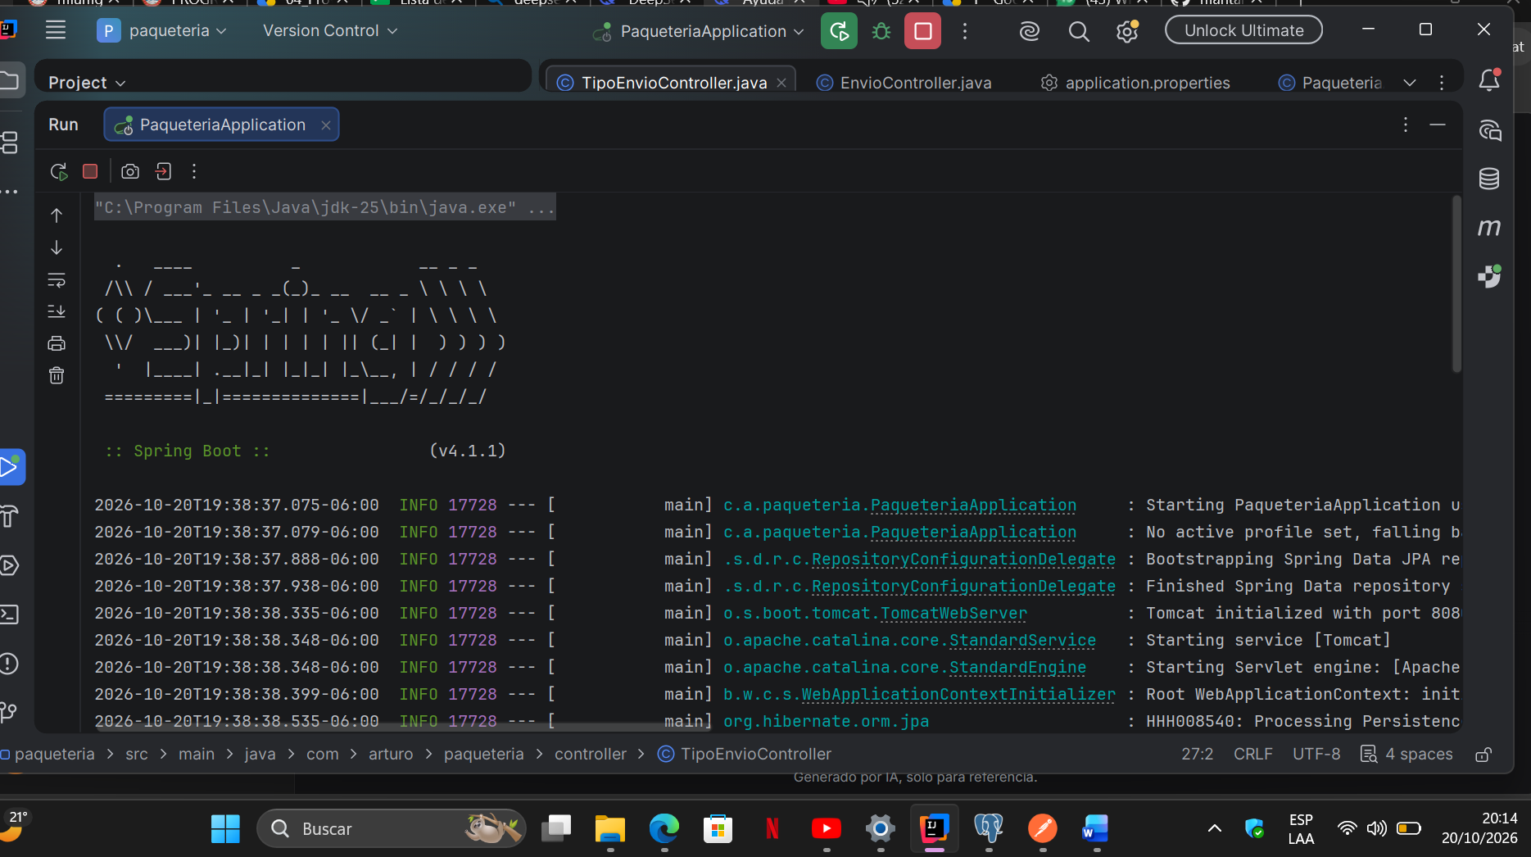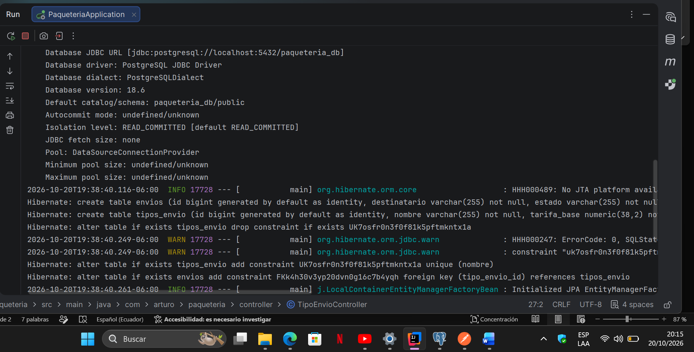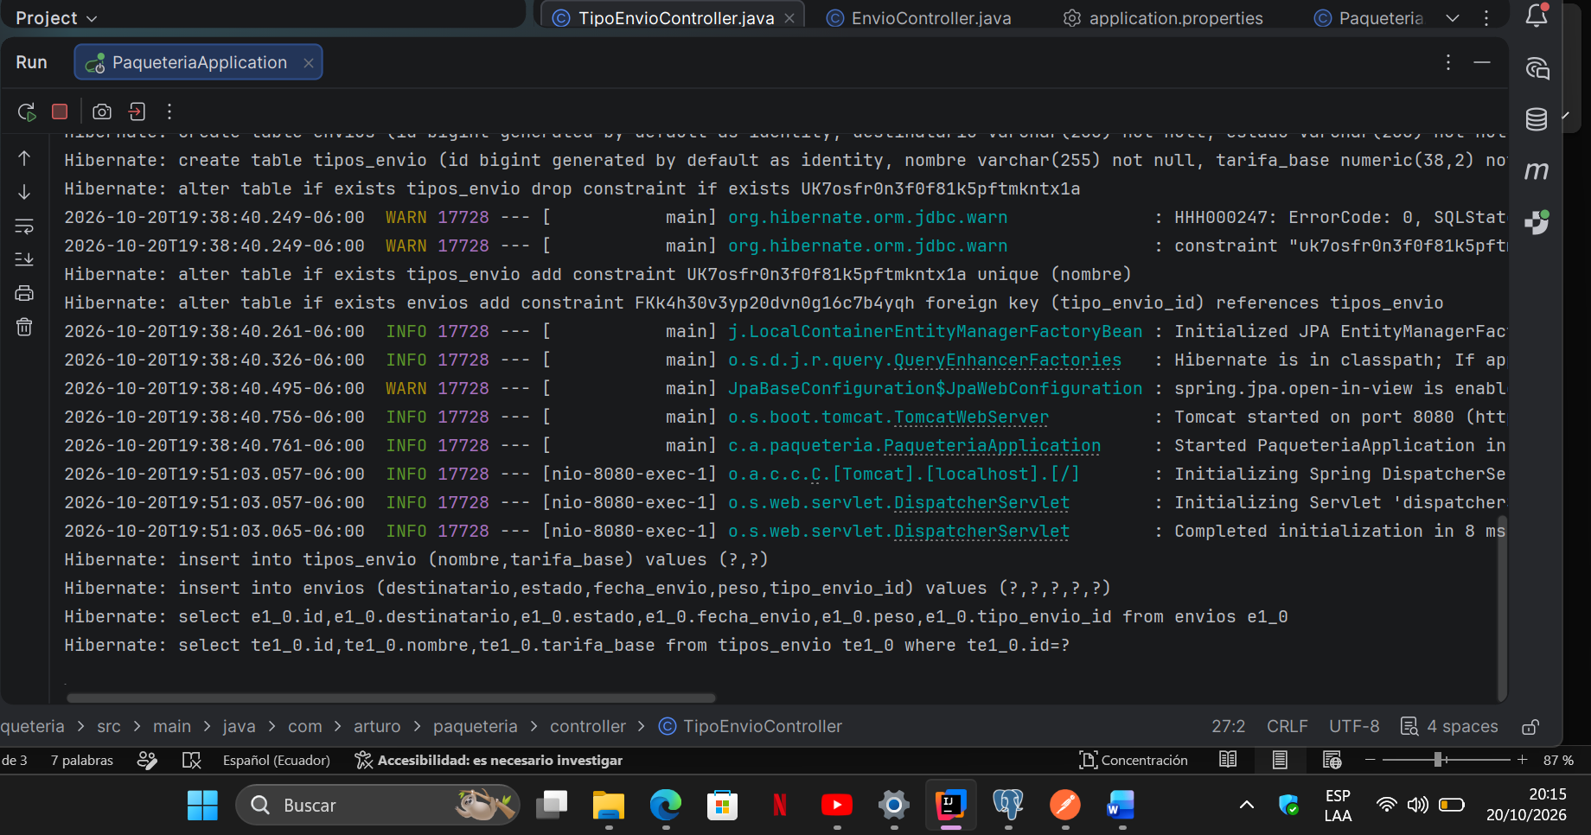
Captura de código Envio:
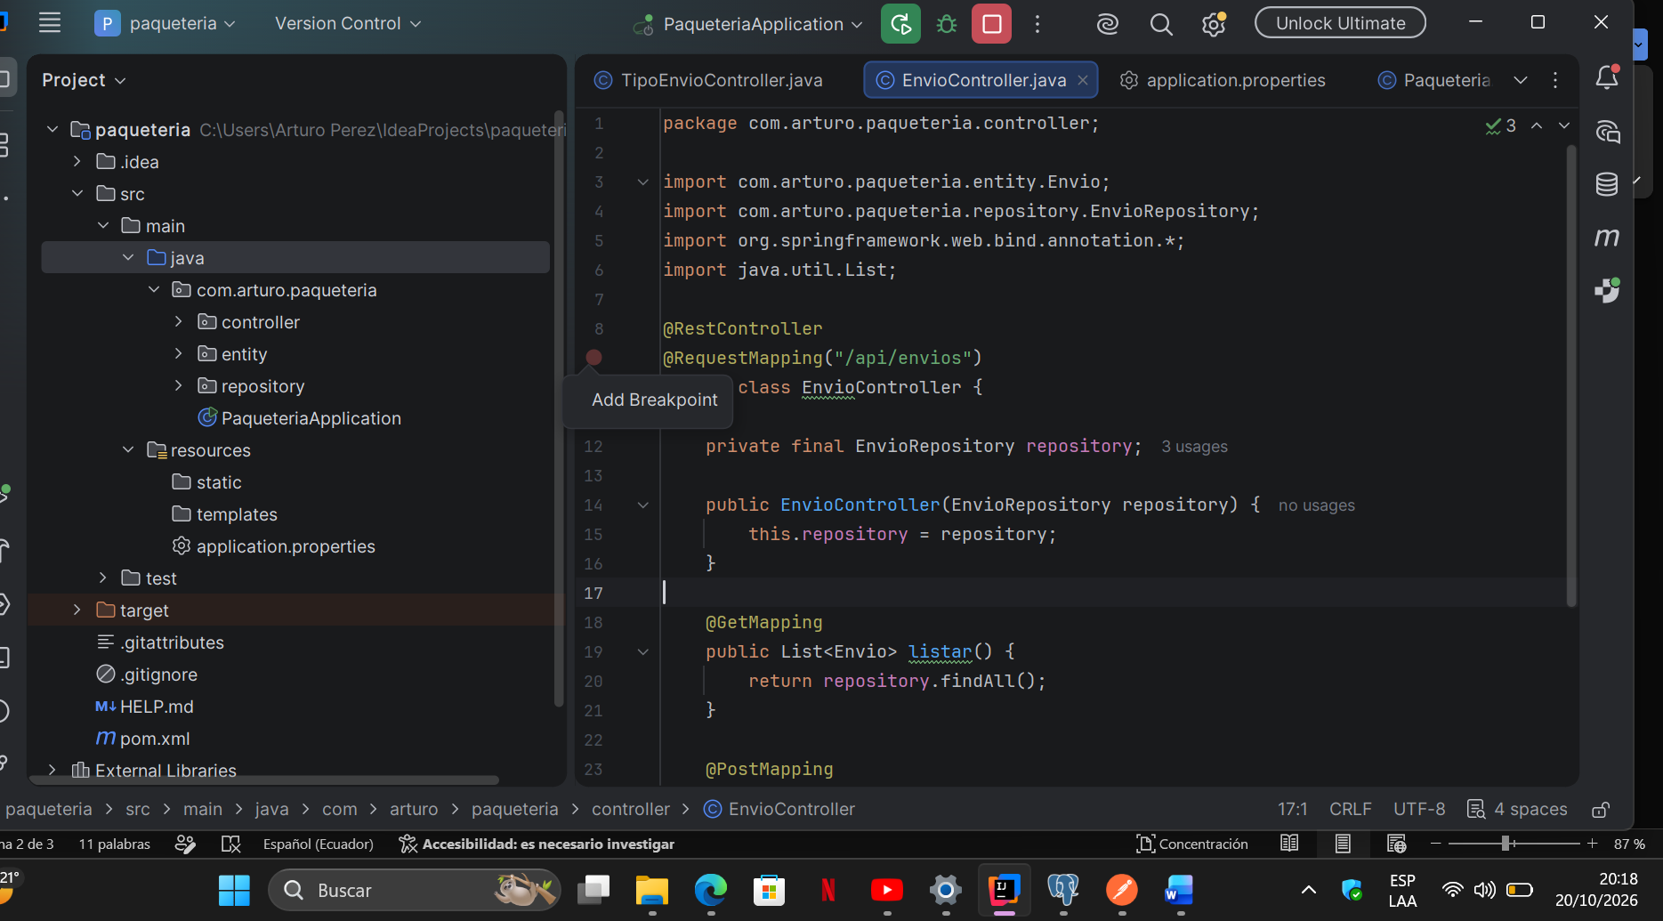
Captura de código Tipo Envio: 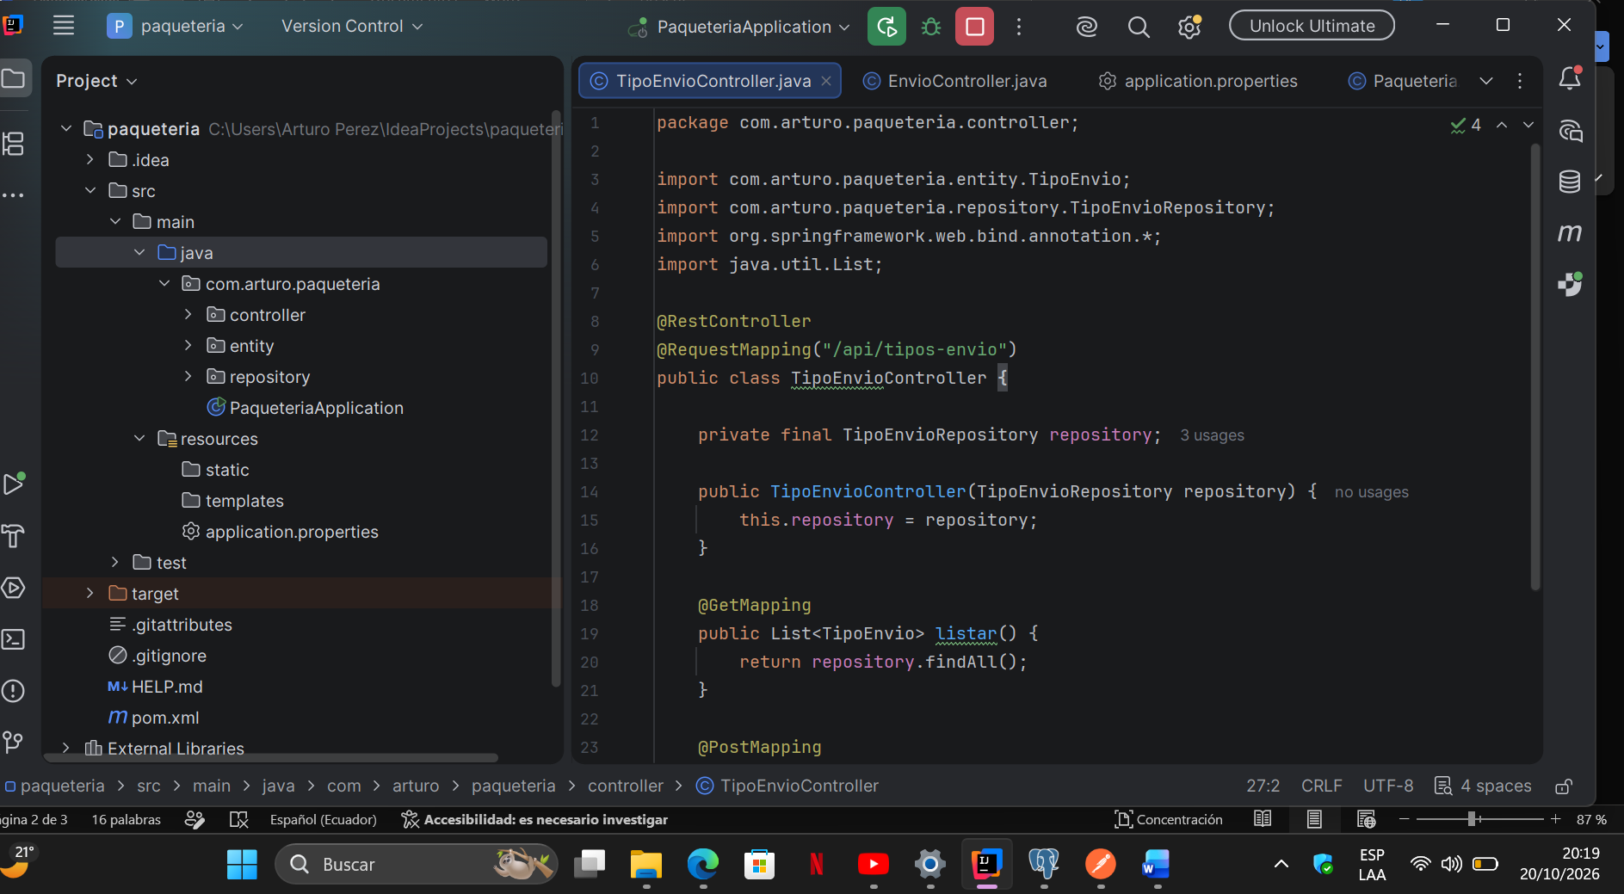

Captura de PG Admin:
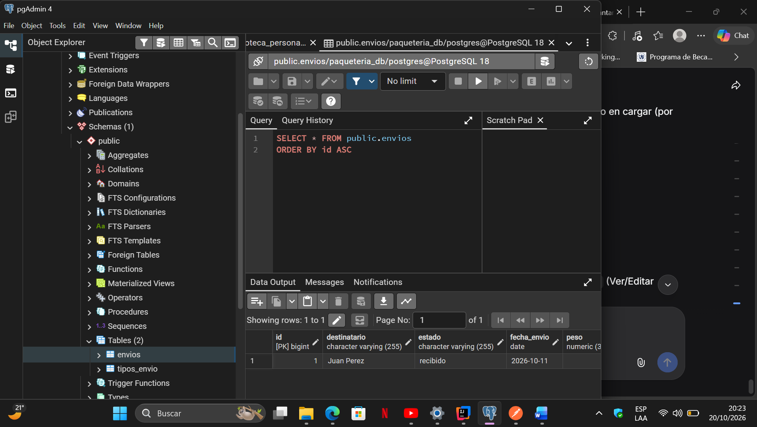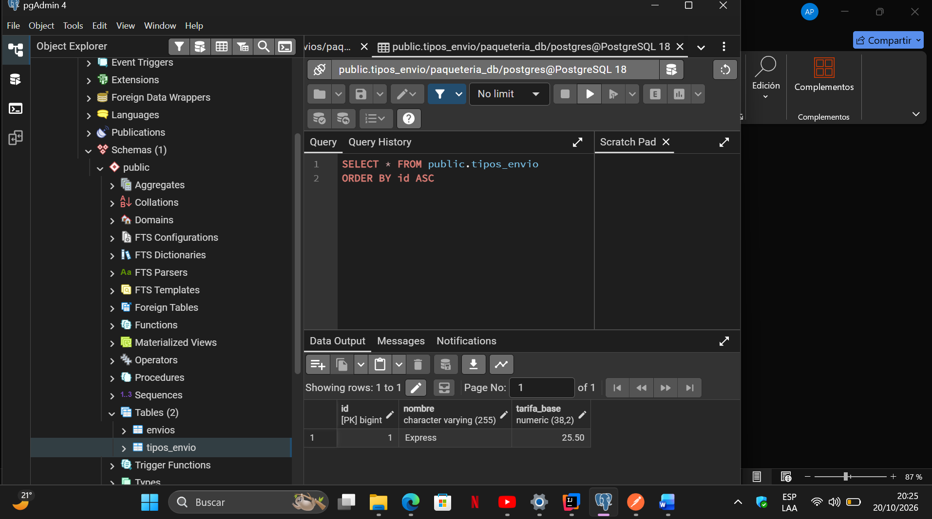

Captura de código ejecutable en postman
